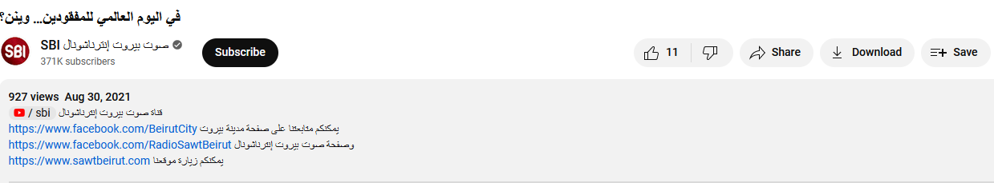

**Video URL:** [**https://youtu.be/m1CKMfdUfs4**](https://youtu.be/m1CKMfdUfs4)